1997-2006理科函数高考选择题（总题数144）

1、(2006·陕西理(新课程)4)
设函数的图像过点，其反函数的图像过点，则等于
（A）3 （B）4 （C）5 （D）6
答案： B
解析：∵反函数图像过点（2，8）
∴原函数图像过点（8，2）
∴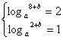 ∴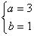 ∴a+b=4

2、(2006·陕西理(新课程)10)
已知函数若则
（A） （B）
（C） （D）与的大小不能确定
答案：B
解析：由f（x）=ax²+2ax+4（0＜a＜3），得f（x）为二次函数,且对称轴为x₀=-1
∵x₁+x₂=1-a
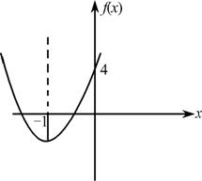
∴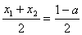
即x₁·x₂中点横坐标为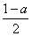
又∵0＜a＜3
∴＞-1
又∵x₁＜x₂
如图，
∴x₁离对称轴的距离小于x₂离对称轴的距离
∴f(x₁)＜f(x₂)

3、(2006·全国卷Ⅰ理(新课程)2)
已知函数的图像与函数的图像关于直线对称，则
（A） （B）
（C） （D）
答案：D
解析：∵y=e^{x}与y=f（x）图象关于y=x对称
∴y=e^{x}与y=f（x）互为反函数
∴f（x）=lnx（x＞0）
故f（2x）=ln（2x）=lnx+ln2（x＞0）

第4题(2006年普通高等学校夏季招生考试数学(理工农医类)全国卷Ⅱ(新课程))
题目
（6）函数的反函数为
（A） （B）
（C） （D）
答案
B
解析：y=lnx+1(x＞0) y∈R
∴y-1=lnx ∴e^{y-1}=x ∴y=e^{x-1} x∈R ∴选B

第5题(2006年普通高等学校夏季招生考试数学(理工农医类)全国卷Ⅱ(新课程))
题目
（8）函数的图像与函数的图像关于原点对称，则的表达式为
（A）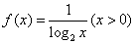 （B）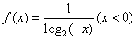
（C） （D）
答案
D
解析：设y=f(x)上任一点（x,y）关于原点对称点为(-x,-y)在g(x)=log₂x上.
∴-y=log₂(-x) ∴y=-log₂(-x) ∴f(x)=-log₂(-x) (x＜0)
∴选D.
第6题(2006年普通高等学校夏季招生考试数学(理工农医类)全国卷Ⅱ(新课程))
题目
（12）函数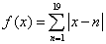的最小值为
（A）190 （B）171 （C）90 （D）45
答案
C
解析：首尾相加：
先考虑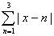可将其分为2组：(|x-1|+|x-3|)+|x-2|
则 |x-1|+|x-3|在1≤x≤3时取最小值而|x-2|在x=2时取最小值，从而x=2时，上述和式取最小值.
对于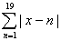可将其分为10组（|x-1|+|x-19|）+(|x-2|+|x-18|)+…+（|x-9|+|x-11|）+|x-10|则各组分别在x∈［1,19］, x∈［2,18］,…，x∈［9,10］及x=10时取最小值.
取高集可得 x=10时,上述和式有最小值为90.
故选C

第7题(2006年普通高等学校夏季招生考试数学(理工农医类)北京卷(新课程))
题目
(5)已知f（x）=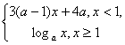是（-∞，+∞）上的减函数，那么a的取值范围是
（A）（0，1） （B）（0，）
（C）［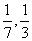） （C）［，1）
答案
C
解析：当x＜1时，f₁(x)(3a-1)x+4a为减函数，需3a-1﹤0 ∴a＜ ①
当x≥1时，f₂（x）·log_{a}^{x}为减函数，需0＜a＜1 ②

又函数在（-∞，+∞）上为减，则需[f₁(x)]_{min}≥[f₂(x)]_{max}即f₁(1)≥f₂(1)代入解得a≥ ③；
①②③取交集

∴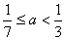

第8题(2006年普通高等学校夏季招生考试数学(理工农医类)北京卷(新课程))
题目
（6）在下列四个函数中，满足性质：“对于区间（1，2）上的任意x₁，x₂（x₁≠x₂），
|f（x₂）-f（x₁）|＜|x₂-x₁|恒成立”的只有
（A）f(x)= (B)f(x)=|x|
(C)f(x)=2^{x} (D)f(x)=x²
答案
A
解析：由|f(x₂)-f(x₁)|＜|x₂-x₁|知在（1，2）上，函数值的变化小于两变量的变化.

对于选项B：|f(x₂)-f(x₁)|=|x₂-x₁|,选项C、D均为|f(x₂)-f(x₁)|＞|x₂-x₁|

第9题(2006年普通高等学校夏季招生考试数学(理工农医类)天津卷(新课程))
题目
(9)函数f(x)的定义域为开区间(a,b)，导函数f′(x)在(a，b)内的图象如图所示，则函数f(x)在开区
间(a，b)内有极小值点
(A)1个
(B)2个
(C)3个
(D)4个
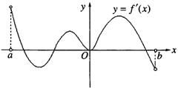
答案
A
解析：由定义可知f′（x）＞0，则原函数为增函数；f′(x)＜0，原函数为减函数；由图象知,
极小值点位于f′（x）＞0与f′（x）＜0的界点处，则（a，b）内极小值点只有1个.

第10题(2006年普通高等学校夏季招生考试数学(理工农医类)天津卷(新课程))
题目
(10)已知函数y=f(x)的图象与函数y=a^{x}(a＞0且a=1)的图象关于直线y=x对称，
记g(x)=f(x)［f(x)+f(2)-1］．若y=g(x)在区间[，2]上是增函数，则实数a的取值范围是
(A)[2，+∞) (B)(0，1)∪(1，2) (C)[，1) (D)(0，]
答案
D
法一.解析:由已知得f(x)=log_{a}x
∴g(x)=log²_{a}x+(log_{a}²-1)log_{a}x

令t=log_{a}x

(ⅰ)0＜a＜1时,t=log_{a}x在［,2］上单调减
且t∈［log_{a}²,-log_{a}²］
∵g(x)在［,2］上是增函数.
∴h(t)=t²+(log²_{a}-1)t在［log_{a}²,-log_{a}²］上单减

又h(t)的对称轴为t=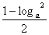
∴≥-log_{a}²

∴log_{a}²≥-1
∴0＜a≤

(ⅱ)当a＞1时.t=log_{a}x在［］上递增.
且t∈［-log_{a}²,-log_{a}²］

∵g(x)在［］上递增.

∴h(t)=t²+(log_{a}²-1)t在［-log_{a}²,-log_{a}²］上单调增.

又h (t)的对称轴为(1-log_{a}²)
∴-log_{a}²≥(1-log_{a}²)
log_{a}²≤-1

∴2≤ a≤(与a＞1矛盾,舍去).
法二.
解析:∵g(x)在［,2］递增.
∴必有g(2)≥g()
在A、B、C三选项中对a取特殊值.验证.均存在使g（2）≥g（）不成立的值,故A、B、C被排除.
∴选D.

第11题(2006年普通高等学校夏季招生考试数学(理工农医类)辽宁卷(新课程))
题目
(2) 设是R上的任意函数,则下列叙述正确的是
(A)是奇函数 (B)是奇函数
(C) 是偶函数 (D) 是偶函数
答案
D
解析：据奇偶函数性质：易判定
f（x）·f（-x）是偶函数，f（x）-f（-x）是奇函数
f（x）·|f（-x）|的奇偶取决于f（x）的性质
只有f（x）+f（-x）是偶函数正确。

第12题(2006年普通高等学校夏季招生考试数学(文理合卷)江苏卷(新课程))
题目
（1）已知，函数为奇函数，则a＝
（A）0 （B）1 （C）－1 （D）±1
答案
A
解析：＜法一＞易知y=sinx在R上为奇函数，所以显然a=0.
＜法二＞∵f(x)为奇函数
∴f(-x)=-f(x)
sin(-x)-|a|=-sinx+|a|
-sinx-|a|=-sinx+|a|
∴ |a|=0
即 a=0.
第13题(2006年普通高等学校夏季招生考试数学(文理合卷)江苏卷(新课程))
题目
（4）为了得到函数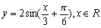的图像，只需把函数的图像上所有的点
（A）向左平移个单位长度，再把所得各点的横坐标缩短到原来的倍（纵坐标不变）
（B）向右平移个单位长度，再把所得各点的横坐标缩短到原来的倍（纵坐标不变）
（C）向左平移个单位长度，再把所得各点的横坐标伸长到原来的3倍（纵坐标不变）
（D）向右平移个单位长度，再把所得各点的横坐标伸长到原来的3倍（纵坐标不变）
答案
C
解析：排除法易得C.
第14题(2006年普通高等学校夏季招生考试数学(理工农医类)浙江卷(新课程))
题目
（10）函数则这样的函数个数共有
（A）1个 （B）4个 （C）8个 （ D）10个
答案
D
解析：由f(f(x))=f(x)可知集合A={1，2，3}的家f(A)(即所有f(x)构成的集合)在映射f下保持不变，即对于任意x∈f(A)总有f(x)=x，则问题转化为对f(A)的讨论：
1．f(A)中有3个元素时只能为f(1)=1,f(2)=2,f(3)=3
2．F(A)中有2个元素时，如{1，2}则f(1)=1,f(2)=2,f(3)=1或2均可从而有C×2=6个.
3．f(A)中只有1个元素时，如f(1)=f(2)=f(3)=1时，满足则有3个.共计10个函数.

第15题(2006年普通高等学校夏季招生考试数学(理工农医类)福建卷(新课程))
题目
（8）函数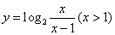的反函数是
（A）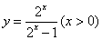 （B）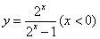
（C）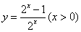 （D）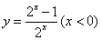
答案
A

解：当x＞1时，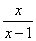∈（1，+∞）

∴y=log₂() (x＞1)的值域为（0，+∞）

∵y=log₂，则=2^{y},x=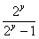

互换x、y可得：
y=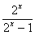 (x＞0)

第16题(2006年普通高等学校夏季招生考试数学(理工农医类)福建卷(新课程))
题目
（9）已知函数在区间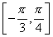上的最小值是，则的最小值等于
（A） （B） （C）2 （D）3
答案
B

当取最小值时，最小正周期T取得最大值.
∴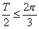 ∴T≤
∴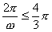 ∴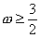
∴的最小值为.

第17题(2006年普通高等学校夏季招生考试数学(理工农医类)湖北卷(新课程))
题目
4.设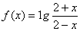，则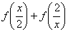的定义域为
A．（-4，0）（0，4） B．（-4，-1）（1，4）
C．（-2，-1）（1，2） D．（-4，-2）（2，4）
答案
B

解析：∵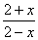＞0. ∴-2＜x＜2.
∴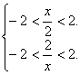 解得：x∈(-4,-1)∪(1,4)

第18题(2006年普通高等学校夏季招生考试数学(理工农医类)湖北卷(新课程))
题目
9．已知平面区域D由以A（1，3）、B（5，2）、C（3，1）为顶点的三角形内部和边界组成。若在区域D上有无穷多个点（x,y）可使目标函数z=x+my取得最小值，则m=
A．-2 B．-1 C．1 D．4
答案
C

解析：
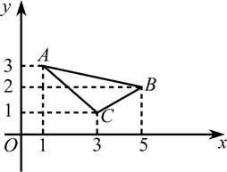
z=x+my. ∴y=-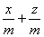.
∵在D上有无穷多个点使z取最小值.
当m＞0,且直线过AC时.
D上有无穷点使其取最小值.
∵k_{AC}=-1.
∴m=1.

第19题(2006年普通高等学校夏季招生考试数学(理工农医类)湖北卷(新课程))
题目
10．关于x的方程（x²-1）²-│x²-1│+k=0，给出下列四个命题：
①存在实数k，使得方程恰有2个不同的实根；
②存在实数k，使得方程恰有4个不同的实根；
③存在实数k，使得方程恰有5个不同的实根；
④存在实数k，使得方程恰有8个不同的实根。
其中假命题的个数是
A．0 B．1 C．2 D．3
答案
A

解析：据题意可令|x²-1|=t(t≥0),则方程化为t²-t+k=0(1),作出函数y=|x²-1|的图象.结合函数的图象可知1.当t=0或t＞1时方程有2个不等的根。2.当0＜t＜1时方程有4个根。3.当t=1时，方程有3个根,故当t=0时，代入方程(1)，解得k=0此时方程(1)有两个不等根t=0或t=1,故此时方程有5个根：当方程（1）有两个不等正根时，即0＜k＜此时方程(1)有两根且均小1.故相应的满足方程|x²-1|=t的解有8个：
当k=时，方程(1)有两个相等正根t=.相应的解有4个.

第20题(2006年普通高等学校夏季招生考试数学(理工农医类)湖南卷(新课程))
题目
1．函数y=的定义域是
A．(3，+∞) B．[3，
C．(4，+∞) D．[4，+∞)
答案
D

解析：y=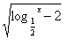的定义域是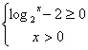
∴解这个不等式得x≥4.

第21题(2006年普通高等学校夏季招生考试数学(理工农医类)湖南卷(新课程))
题目
4．“a=1”是“函数f(x)=|x-a|在区间［1，+∞)上为增函数”的
A．充分不必要条件 B．必要不充分条件
C．充要条件 D．既不充分也不必要条件
答案
A

解析：a=1能够使y=|x-1|在［1，+∞）上是增函数
但f（x）=|x-a|在［1，+∞）是增函数，a可以小于1.
第22题(2006年普通高等学校夏季招生考试数学(文理合卷)广东卷(新课程))
题目
1.函数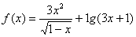的定义域是
A.（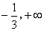） B.（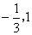）
C.（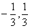） D.（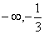）
答案
B

解析：x应满足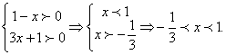

第23题(2006年普通高等学校夏季招生考试数学(文理合卷)广东卷(新课程))
题目
3.下列函数中，在其定义域内既是奇函数又是减函数的是
A. B.
C. D.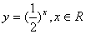
答案
A

解析：B.y=sinx,x∈R是奇函数，但不是减函数.
C.y=x,x∈R是奇函数，增函数.
D.y=()^{x},x∈R是减函数，但无奇偶性.

第24题(2006年普通高等学校夏季招生考试数学(文理合卷)广东卷(新课程))
题目
7.函数的反函数y=f⁻¹(x)的图像与y轴交于点P（0，2）（如图），则方程f(x)=0在上的根是x=
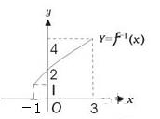
A.4 B.3 C.2 D.1
答案
C

解析：依题可知f⁻¹(0)=2 即f(2)=0
故［1，4］之间只有f(2)=0.

第25题(2006年普通高等学校夏季招生考试数学(理工农医类)安徽卷(新课程))
题目
(5)函数y=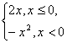的反函数是（ ）
（A）y=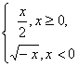 （B）y=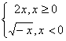
（C）y=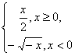 （D）y=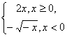
答案
C
解析：当x≥0时，y=2x x=，则其反函数即为y=
又当x≥0时，2x≥0.y≥2x的值域即为［0，+∞）
∴反函数在x≥0时为y=（x≥0）.
当x＜0时，y=-x²，则∵x²∈（0，+∞）
则-x²∈（-∞，0）.即y=-x²的值域为（-∞，0）
即反函数的定义域为（-∞，0）
又y=-x²则-y=x²则x=±.
又x﹤0 ∴x=- 即反函数在x＜0时为y=-
∴原函数的反函数为y=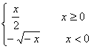

第26题(2006年普通高等学校夏季招生考试数学(理工农医类)山东卷(新课程))
题目
2.函数y=1+a^{x}(0＜a＜1)的反函数的图象大致是
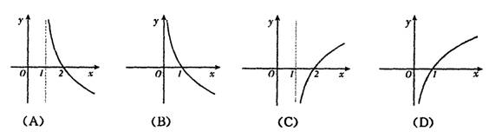
答案
A

解析：∵0＜a＜1 y=1+a^{x}单调递减
故其反函数相应区间上单调递减
∴排除C、D.
又∵a^{x}＞0 ∴y=1+a^{x}＞1 即反函数定义域为（1，+∞）
∴选A
第27题(2006年普通高等学校夏季招生考试数学(理工农医类)山东卷(新课程))
题目
6.已知定义在R上的奇函数f(x)满足f(x+2)=-f(x)，则f(6)的值为
(A)-1 (B)0 (C)1 (D)2
答案
B

解析：∵f（x+2）=-f（x）.
∴f（6）=f（4+2）=-f（4）=f（2）=-f（2）.
又-f（x）为R上的奇函数，∴F（2）=0
∴f（6）=0.

第28题(2006年普通高等学校夏季招生考试数学(理工农医类)江西卷(新课程))
题目
5．对于R上可导的任意函数f(x)，若满足(x-1)f′(x)≥0，则必有
A．f(0)+f(2)＜2f(1)
B．f(0)+f(2)≤2f(1)
C. f(0)+f(2)≥2f(1)
D.f(0)+f(2)＞2f(1)
答案
C

解析：若函数为常函数则A，D不对，若f(x)不为常数函数.
x＞1时f(x)单增，x＜1时f(x)单减，∴x=1时f(1)为极小值点.
∴f(0)+f(2)≥2f(1).

第29题(2006年普通高等学校夏季招生考试数学(理工农医类)江西卷(新课程))
题目
12．某地一年内的气温Q(t)(单位：℃)与时间t(月份)之间的关系如图(1)所示，已知该年的平均气温为10℃．令C(t)表示时间段［0，t］的平均气温，C(t)与t之间的函数关系用下列图象表示，则正确的应该是
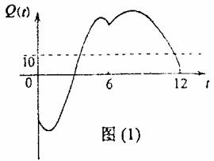
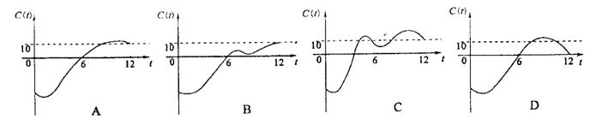

答案
A

解析：选取特殊点用排除法.
t=12时，C（t）=10从而排除D
t在12附近时，Q(t)＜10.从而在此之前C（t）＞10从而排除B
t在6附近时，Q(t)＞10.从而C(t)应为增函数，从而排除C
故选A
第30题(2005年普通高等学校夏季招生考试数学(理工农医类)全国卷Ⅰ(新课程))
题目
8.设，二次函数的图像为下列之一
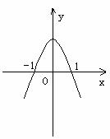
则的值为
（A） （B）
（C） （D）
答案
B
解析：假如图象过（0，0），对称轴x₀=－，
则a²－1=0a=±1.
当a=1时，开口向上为图（4）.
－>0b<0，与已知矛盾.
当a=－1时，符合题意.

第31题(2005年普通高等学校夏季招生考试数学(理工农医类)全国卷Ⅰ(新课程))
题目
9.设，函数，则使的的取值范围是
（A） （B）
（C） （D）
答案
C
解析：∵0<a<1，f（x）<0，∴a^{2x}－2a^{x}－2>1，a^{2x}－2a^{x}－3>0，（a^{x}－3）（a^{x}+1）>0.
∴a^{x}>3，x＜log_{a}3.

第32题(2005年普通高等学校夏季招生考试数学(理工农医类)全国卷Ⅱ(新课程))
题目
3.函数y=－1（x≤0）的反函数是
（A）y=(x≥－1)
（B）y=－(x≥－1)
（C）y=(x≥0)
（D）y=－(x≥0)
答案
B
解析：∵x≤0，∴y=－1≥－1，
再由y=－1，
∴（y+1）³=x²，∴x=－.
故反函数为y=－（x≥－1）.

第33题(2005年普通高等学校夏季招生考试数学(理工农医类)全国卷Ⅲ(新课程))
题目
6.若a=，b=，c=，则
A.a＜b＜c B.c＜b＜a C.c＜a＜b D.b＜a＜c

答案
C
解法一：a==·ln2=ln2，b= =ln3，c==ln5.
∵（2）³⁰=2¹⁵，（3）³⁰=3¹⁰，（5）³⁰=5⁶，
又∵5⁶＜2¹⁵＜3¹⁰，∴5＜2＜3.
∴ln5＜ln2＜ln3.∴c＜a＜b.
解法二：a－b=－=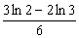=（ln8－ln9）＜0，
∴a＜b.同理，可得c＜a，∴c＜a＜b.
解法三：设y=（x＞0），
令y′=（1－lnx）=0，得x=e.
x | （0，e） | e | （e，+∞）
y′ | + | 0 | －
y | 单增 | 极大值 | 单减
又2＜e＜3＜5，∴通过模拟函数y=的图象可得＜＜.

第34题(2005年普通高等学校夏季招生考试数学(理工农医类)天津卷(新课程))
题目
设是函数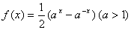的反函数，则使成立的x的取值范围为 （ ）
A．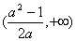 B． 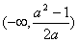
C． 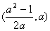 D．
答案
A

解法一：由已知得f^{－1}（x）=log_{a}（x+）＞1=log_{a}a，
∴x+＞a，∴＞a－x.
又＞a－xa－x≤0或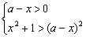x≥a或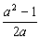＜x＜ax＞，故选A.

解法二：f（x）=（a^{x}－a^{－x}）（a＞1），
当a＞1时，y=a^{x}单增;当a＞1时，y=a^{－x}单减.

∴f（x）=（a^{x}－a^{－x}）单增.∴f^{－1}（x）也单增.
f^{－1}（x）＞1说明反函数的值域是（1，+∞），即原函数f（x）的定义域是（1，+∞）.
求f^{－1}（x）＞1中x的取值范围，即求反函数的x的取值范围，只要求原函数f（x）在（1，+∞）上的值域.
又f（x）单增，∴f（x）＞f（1），即f（x）＞.

∴f^{－1}（x）＞1中的x＞.故选A.

第35题(2005年普通高等学校夏季招生考试数学(理工农医类)天津卷(新课程))
题目
若函数在区间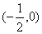内单调递增，则a的取值范围是 （ ）
A．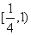 B． 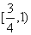
C．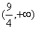 D．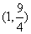
答案
B

解析：y=log_{a}t，t=x³－ax＞0，－＜x＜0或x＞，t′=3x²－a=0，x=±.
x | （－－） | － | （－－0） | （+∞）
t′ | + | 0 | － | +
t | 单增 | 极小值 | 单减 | 单增
当a＞1时，y=log_{a}t单增.

∴y=log_{a}（x³－ax）的单增区间是（－，－）∪（，+∞）（a＞0）
与y=log_{a}（x³－ax）在（－，0）内单增矛盾.
当0＜a＜1时，y=log_{a}t单减，

∴y=log_{a}（x³－ax）的单增区间是（－，0）.

又y=log_{a}（x³－ax）在（－，0）内单增，
∴（－，0）（－，0）.∴－≤－.
∴a≥.又0＜a＜1，∴≤a＜1.故选B.

第36题(2005年普通高等学校夏季招生考试数学(理工农医类)上海卷)
题目
13.若函数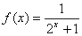，则该函数在上是（ ）
A．单调递减无最小值 B．单调递减有最小值
C．单调递增无最大值 D．单调递增有最大值
答案
A
解析：令u（x）=2^{x}+1，则f（u）=.
因为u（x）在（－∞，+∞）上单调递增且u（x）＞1，而f（u）=在（1，+∞）上单调递减，故f（x）=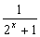在（－∞，+∞）上单调递减，且无限趋于0，故无最小值.

第37题(2005年普通高等学校夏季招生考试数学(理工农医类)上海卷)
题目
16.设定义域为R的函数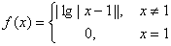，则关于的方程有7个不同实数解的充要条件是（ ）
A．且 B．且
C．且 D．且
答案
C
解析：f（x）=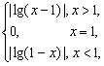
故函数f（x）的图象如下图.
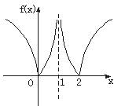
由图知，f（x）图象关于x=1对称，且f（x）≥0，若方程f²（x）+bf（x）+c=0①有7个解，则方程t²+bt+c=0②有两个不等实根，且一根为正，一根为0.否则，若方程②有两相等实根，则方程①至多有4个解，若方程②有两不等正实根，则方程①有8个解.
∵f（x）=0满足方程，则c=0，
又∵另一个f（x）＞0，∴b=－f（x）＜0.
故b＜0且c=0，选C.

第38题(2005年普通高等学校夏季招生考试数学(文理合卷)辽宁卷(新课程))
题目
函数)的反函数是
A．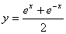 B．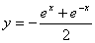
C．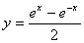 D．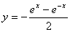
答案
C
解析:∵y=ln（x+） ，
∴x+=e^{y} ， =e^{y}－x ，x²+1=e^{2y}－2x·e^{y}+x².
x=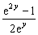=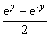
互换x、y得y=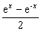.

第39题(2005年普通高等学校夏季招生考试数学(文理合卷)辽宁卷(新课程))
题目
若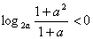，则的取值范围是
A．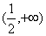 B．
C．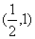 D．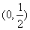
答案
C
解析:（1）若2a>1即a> ，要使log_{2a}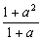 <0 ，必有0<<1 ，
解得0<a<1.
又∵a> ，∴<a<1.
（2）若0<2a<1 ，即0<a< ，要使log_{2a}<0.
必有>1 ，解得a>1或a<0 ，这与0<a<矛盾 ，这样的a不存在.
∴a的取值范围为（ ，1）.

第40题(2005年普通高等学校夏季招生考试数学(文理合卷)辽宁卷(新课程))
题目
已知是定义在R上的单调函数，实数，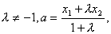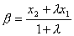，
若，则
A． B．
C． D．
答案
A
解析:不妨令y=f（x）=x.
据题意有
|x₁－x₂|<|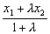－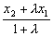|
=|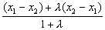|
=|x₁－x₂||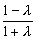 | ，
∴||>1.
∴>1或<－1.
解得－1<λ<0或λ<－1.
∴选择A.

第41题(2005年普通高等学校夏季招生考试数学(文理合卷)辽宁卷(新课程))
题目
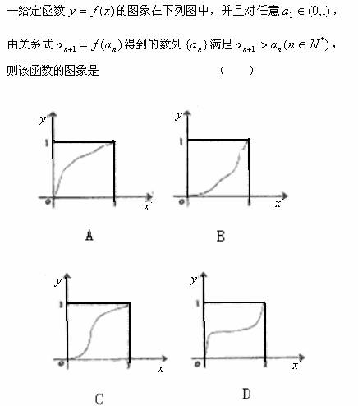

答案
A
解析:据题意 ，由关系式a _{n+1}=f（a_{n}）得到的数列{a_{n}}满足a _{n+1}>a_{n}.
即该函数y=f（x）图象上任一点（x ，y）都满足y>x.
由图象可知 ，只有A满足.

第42题(2005年普通高等学校夏季招生考试数学(文理合卷)江苏卷(新课程))
题目
函数的反函数的解析表达式为
（A）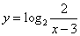 （B）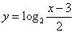
（C）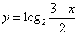 （D）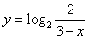
答案
A
解析：∵y=2^{1－x} +3，
∴2^{1－x}=y－3，1－x=log₂y－3.
∴x=log₂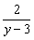.
∴反函数的解析式为y=log₂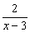.
第43题(2005年普通高等学校夏季招生考试数学(理工农医类)浙江卷(新课程))
题目
设f(x)＝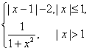，则f[f()]＝( )
(A) (B) (C)－ (D)
答案
B
解析：f（）=|－1|－2=，则f［f（）］=f（－）=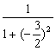=.

第44题(2005年普通高等学校夏季招生考试数学(理工农医类)福建卷(新课程))
题目
函数的图象如图，其中a、b为常数，则下列结论正确的是
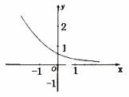

A．
B．
C．
D．

答案
D
解析：由图易得0<a<1.
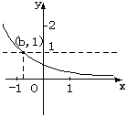
y=a^{x－b}，∴b<0.
从而D正确.

第45题(2005年普通高等学校夏季招生考试数学(理工农医类)福建卷(新课程))
题目
是定义在R上的以3为周期的奇函数，且,则方程f(x)=0在区间（0，6）内解的个数的最小值是
A．2
B．3
C．4
D．5
答案
D
解析：依题可知f（x）=f（x+3）.
f（2）=f（5）=0.
又∵f（x）是定义在R上的奇函数，
∴f（－x）=－f（x）.
∴f（－2）=－f（2）=0.
∴f（－2）=f（1）=f（4）=0.
又∵奇函数有f（0）=0，
∴f（3）=f（6）=0.
∴在（0，b）内f（x）=0解的个数最小值为5.

第46题(2005年普通高等学校夏季招生考试数学(理工农医类)湖北卷(新课程))
题目
函数的图象大致是（ ）
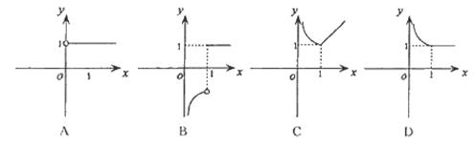
答案
D
解析：当x≥1时，y=e^{lnx}－（x－1）=x－x+1=1.
其图象为一平行于x轴的射线，排除A、C.
当0<x<1时，y=e^{－lnx}+（x－1）=（e^{lnx}）^{－1}+x－1=+x－1.
令x=，y=，从而排除B.故选D.

第47题(2005年普通高等学校夏季招生考试数学(理工农医类)湖北卷(新课程))
题目
在这四个函数中，当时，使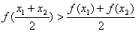恒成立的函数的个数是（ ）
A．0 B．1 C．2 D．3
答案
B
解析：y=2^{x}的函数图象如下图，易得y_{A}=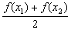，y_{B}=f（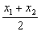）.
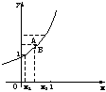
y_{A}>y_{B}，即此函数满足f（）<，不合题意.
同理分析y=log₂x的函数图象.
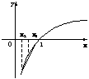
此函数满足f（）>，合题意.
函数y=x²的图象.
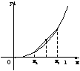
f（）<，不合题意.
函数y=cos2x的图象.
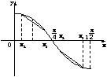
在（0， ）内，函数y=cos2x满足f（）>；
在（，1）内，函数y=cos2x满足f（）<，不合题意.
综合知，只有函数y=log₂x合题意.故选B.

第48题(2005年普通高等学校夏季招生考试数学(理工农医类)湖南卷(新课程))
题目
函数f(x)＝的定义域是
A、(－∞，0] B、[0，＋∞)
C、（－∞，0） D、（－∞，＋∞）
答案
A

解析：依题可知x应满足1－2^{x}≥0，
即2^{x}≤1=2⁰，∴x≤0，
∴定义域为（－∞，0］.

第49题(2005年普通高等学校夏季招生考试数学(文理合卷)广东卷(新课程))
题目
函数是减函数的区间为
（Ａ） （Ｂ） （Ｃ） （Ｄ）
答案
D
解析：f′（x）=（x³－3x²+1）′=3x²－6x，当f′（x）<0时，f（x）单调递减，3x²－6x<0，即0<x<2.
故单调递减区间为（0，2）.

第50题(2005年普通高等学校夏季招生考试数学(文理合卷)广东卷(新课程))
题目
在同一平面直角坐标系中，函数和的图像关于直线对称．现将的图像沿轴向左平移２个单位，再沿轴向上平移１个档位，所得的图像是由两条线段组成的折线（如图２所示），则函数的表达式为
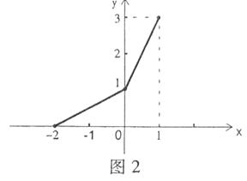
（Ａ）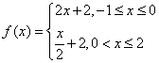 （Ｂ）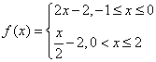
（Ｃ）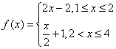 （Ｄ）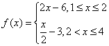
答案
A
解析：由图知，g（x）向左平移2个单位，向上平移1个单位后，函数解析式为y=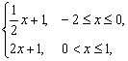再把该函数图象向下平移1个单位，向右平移两个单位后得到g（x），
g（x）=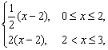
再求g（x）的反函数，得到f（x）=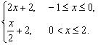
故选A.

第51题(2005年普通高等学校夏季招生考试数学(理工农医类)山东卷(新课程))
题目
函数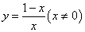的反函数图像大致是（ ）
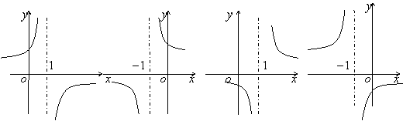
（A） （B） （C） （D）
答案
B

解析：y=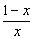（x≠0）的反函数y=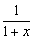（x≠－1），其图象为y=向左平移1个单位.

第52题(2005年普通高等学校夏季招生考试数学(理工农医类)山东卷(新课程))
题目
下列函数中既是奇函数，又在区间上单调递减的是（ ）
（A） （B）
（C）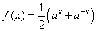 （D）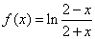
答案
D

解析：A.f（x）=sinx在［－1，1］上为单调递增函数，故错误；
C.f（－x）=（a^{－x}+a^{x}）=f（x），故f（x）=（a^{x}+a^{－x}）为偶函数；
B.f（x）=－|x+1| 的图象如下图所示，易见f（x）不具有奇偶性.
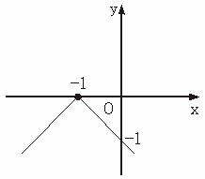
D.f（－x）=ln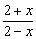=ln（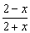）^{－1}=－ln=－f（x），故f（x）=ln为奇函数；
令u==1－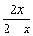=1－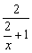，则在［－1，1］上u为x的单调递减函数，而y=lnu在（0，+∞）上为单调递增函数，根据复合函数的单调性知f（x）=ln在［－1，1］上单调递减.

第53题(2005年普通高等学校夏季招生考试数学(理工农医类)山东卷(新课程))
题目
函数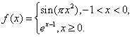，若f (1)+f (a)=2则的所有可能值为 （ ）
（A）1 （B）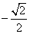 （C）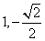 （D）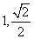
答案
C

解析：由题意，f（1）=e^{1－1}=e⁰=1，∴f（a）=1.
当－1<a<0时，f（a）=sin（πa²）=1，此时a=－.
当a≥0时，f（a）=e^{a－1}=1，此时a=1.

第54题(2005年普通高等学校夏季招生考试数学(理工农医类)山东卷(新课程))
题目
，下列不等式一定成立的是（ ）
（A）；
（B）
（C）；
（D）
答案
A

解法一：构造两个函数y₁=log_{（1+a）}x，y₂=log_{（1－a）}x，如下图所示.
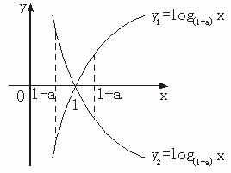
∵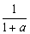=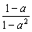>1－a（0<a<1），

∴log_{（1+a）}>log_{（1+a）}（1－a），

即log_{（1+a）}（1－a）<－1.∴|log_{（1+a）}（1－a）|>1.

同理，∵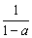=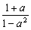>1+a，

∴log_{（1－a）}<LOG_{（1－a）}（1+a）<0，

即－1<LOG_{（1－a）}（1+a）<0.∴|log_{（1－a）}（1+a）|<1.

∴|log_{（1+a）}（1－a）|>|log_{（1－a）}（1+a）|.B错误.

且从图中易见，log_{（1+a）}（1－a）<0，log_{（1－a）}（1+a）<0.

故|log_{（1+a）}（1－a）+log_{（1－a）}（1+a）|

=|log_{（1+a）}（1－a）|+|log_{（1－a）}（1+a）|，C错误.

|log_{（1+a）}（1－a）－log_{（1－a）}（1+a）|

=|log_{（1+a）}（1－a）|－|log_{（1－a）}（1+a）|，D错误.

对于答案A，由绝对值不等式性质，知

|log_{（1+a）}（1－a）|+|log_{（1－a）}（1+a）|>|log_{（1+a）}（1－a）+log_{（1－a）}（1+a）|
=|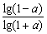+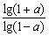 |
=|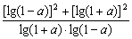|
≥|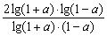|=2，A正确.

解法二：（特殊值法）
令a=，代入可排除B、C、D，故选A.

第55题(2005年普通高等学校夏季招生考试数学(理工农医类)江西卷(新课程))
题目
已知实数a, b满足等式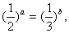下列五个关系式
①0<b<a ②a<b<0 ③0<a<b ④b<a<0 ⑤a=b
其中不可能成立的关系式有（ ）
A．1个 B．2个 C．3个 D．4个
答案
B

解析：首先排除⑤，
其次注意到①③矛盾，②④矛盾，
由逻辑知识知，必然有一个正确，
∴选B.

第56题(2005年普通高等学校夏季招生考试数学(理工农医类)重庆卷(新课程))
题目
若函数是定义在R上的偶函数，在上是减函数，且，则使得的x的取值范围是 （ ）
A． B．
C． D．（－2，2）
答案
D
解析：∵f（2）=0且f（x）为偶函数，
∴f（－2）=0.
又∵f（x）在（－∞，0］递减，
∴f（x）在（－2，0］递减.
∴对于x∈（－2，0）必有f（x）<0.
由对称性得对于x∈［0，2）必有f（x）<0.
∴使得f（x）<0的范围是（－2，2）.

第57题(2005年普通高等学校春季招生考试数学(理工农医类)北京卷(新课程))
题目
函数f（x）=|log₂x|的图象是………………………………………（ ）
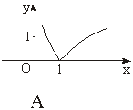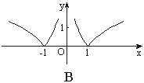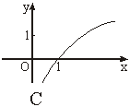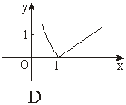
答案
A
第58题(2005年普通高等学校春季招生考试数学(文理合卷)上海卷)
题目
设函数的定义域为，有下列三个命题：
（1）若存在常数，使得对任意，有，则是函数的最大值；
（2）若存在，使得对任意，且，有，则是函数
的最大值；
（3）若存在，使得对任意，有，则是函数的最大值.
这些命题中，真命题的个数是 ( )
（A）0个.
（B）1个.
（C）2个.
（D）3个.

答案
C
第59题(2004年普通高等学校夏季招生考试数学(理工农医类)全国卷Ⅰ(旧课程))
题目
函数y=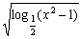的定义域是……………………………………（ ）
A.［－,－1)∪（1, ）
B.（－,－1）∪（1, ）
C.［－2,－1］∪（1,2]
D.（－2,－1）∪（1,2）
答案
A
第60题(2004年普通高等学校夏季招生考试数学(理工农医类)全国卷Ⅰ(旧课程))
题目
设函数f（x）=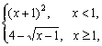则使得f（x）≥1的自变量x的取值范围为……………………………………………………………………（ ）
A.（－∞,－2]∪［0,10］
B.（－∞,－2]∪［0,1］
C.（－∞,－2]∪［1,10］
D.［－2,0］∪［1,10］
答案
A
第61题(2004年普通高等学校夏季招生考试数学(理工农医类)全国卷Ⅱ(新课程))
题目
已知函数f（x）=lg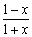，若f（a）=b，则f（－a）等于…………………………………（ ）
A.b
B.－b
C.
D.－
答案
B
第62题(2004年普通高等学校夏季招生考试数学(理工农医类)全国卷Ⅱ(新课程))
题目
函数y=+1（x≥1）的反函数是………………………………………………………（ ）
A.y=x²－2x+2（x＜1）
B.y=x²－2x+2（x≥1）
C.y=x²－2x（x＜1）
D.y=x²－2x（x≥1）
答案
B
第63题(2004年普通高等学校夏季招生考试数学(理工农医类)全国卷Ⅲ(新课程))
题目
函数y=－e^{x}的图象……………………………………………………（ ）
A.与y=e^{x}的图象关于y轴对称
B.与y=e^{x}的图象关于坐标原点对称
C.与y=e^{－x}的图象关于y轴对称
D.与y=e^{－x}的图象关于坐标原点对称
答案
D
第64题(2004年普通高等学校夏季招生考试数学(理工农医类)全国卷Ⅳ(新课程))
题目
函数y=e^{2x}（x∈R）的反函数为…………………………………………（ ）
A.y=2lnx（x＞0）
B.y=ln（2x）（x＞0）
C.y=lnx（x＞0）
D.y=ln（2x）（x＞0）
答案
C
第65题(2004年普通高等学校夏季招生考试数学(理工农医类)全国卷Ⅳ(新课程))
题目
设函数f（x）（x∈R）为奇函数，f（1）=, f（x+2）=f（x）+f（2）,则f（5）等于………………………………………………………………（ ）
A.0
B.1
C.
D.5
答案
C
第66题(2004年普通高等学校夏季招生考试数学(理工农医类)北京卷(旧课程))
题目
函数f（x）=x²－2ax－3在区间［1,2］上存在反函数的充分必要条件是……………………（ ）
A.a∈（－∞,1）
B.a∈［2,+∞)
C.a∈［1,2］
D.a∈（－∞,1）∪［2,+∞）
答案
D

第67题(2004年普通高等学校夏季招生考试数学(理工农医类)北京卷(旧课程))
题目
函数f（x）=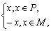其中P、M为实数集R的两个非空子集,又规定f（P）={y|y=f（x）,x∈P},f（M）={y|y=f（x）,x∈M}.给出下列四个判断：
①若P∩M=,则f（P）∩f（M）=；
②若P∩M≠,则f（P）∩f（M）≠；
③若P∪M=R,则f（P）∪f（M）=R；
④若P∪M≠R,则f（P）∪f（M）≠R；
其中正确判断有……………………………………………………（ ）
A.1个
B.2个
C.3个
D.4个
答案
B
第68题(2004年普通高等学校夏季招生考试数学(理工农医类)天津卷(新课程))
题目
若函数f（x）=log_{a}x（0＜a＜1）在区间［a,2a］上的最大值是最小值的3倍，则a等于…………………………………………………………（ ）
A.
B.
C.
D.
答案
A
第69题(2004年普通高等学校夏季招生考试数学(理工农医类)天津卷(新课程))
题目
函数y=（－1≤x＜0）的反函数是…………………………（ ）
A.y=（x≥）
B.y=－（x≥）
C.y=（＜x≤1）
D.y=－（＜x≤1）
答案
D
第70题(2004年普通高等学校夏季招生考试数学(理工农医类)上海卷)
题目
若函数f(x)的图象可由函数y=lg(x+1)的图象绕坐标原点O逆时针旋转得到，则f(x)等于………………( )
(A)10^{－x}－1
(B)10^{x}－1
(C)1－10^{－x}
(D)1－10^{x}
答案
A
第71题(2004年普通高等学校夏季招生考试数学(文理合卷)辽宁卷(新课程))
题目
对于0<a<1，给出下列四个不等式
①log_{a}（1+a）<LOG_{a}（1+） ②log_{a}（1+a）>log_{a}（1+）
③a^{1+a}< ④a^{1+a}>
其中成立的是…………………………………………（ ）
A.①与③
B.①与④
C.②与③
D.②与④
答案
D
第72题(2004年普通高等学校夏季招生考试数学(文理合卷)江苏卷(新课程))
题目
若函数y=log_{a}(x+b)(a＞0,a≠1)的图象过两点(－1,0)和(0,1)，则……( )
A.a=2,b=2
B.a=,b=2
C.a=2,b=1
D.a=，b=
答案
A
第73题(2004年普通高等学校夏季招生考试数学(文理合卷)江苏卷(新课程))
题目
设k＞1,f(x)=k(x－1)(x∈R)，在平面直角坐标系xOy中，函数y=f(x)的图象与x轴交于A点，它的反函数y=f^{－1}(x)的图象与y轴交于B点，并且这两个函数的图象交于P点.已知四边形OAPB的面积是3，则k等于( )
A.3
B.
C.
D.
答案
B
第74题(2004年普通高等学校夏季招生考试数学(文理合卷)江苏卷(新课程))
题目
设函数f(x)=－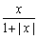(x∈R)，区间M=［a,b］(a＜b)，集合N={y|y=f(x),x∈M}，则使M=N成立的实数对(a,b)有………………………………( )
A.0个
B.1个
C.2个
D.无数多个
答案
A
第75题(2004年普通高等学校夏季招生考试数学(理工农医类)浙江卷(新课程))
题目
若f（x）和g（x）都是定义在实数集R上的函数,且方程
x－f［g（x）］=0有实数解,则g［f（x）］不可能是……………（ ）
A.x²+x－
B.x²+x+
C.x²－
D.x²+
答案
B
第76题(2004年普通高等学校夏季招生考试数学(理工农医类)福建卷(新课程))
题目
已知函数y=log₂x的反函数是y=f^{－1}(x),则函数y=f^{－1}(1－x)的图象是( )
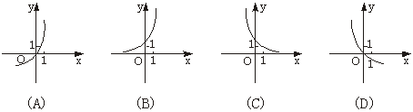
答案
C
第77题(2004年普通高等学校夏季招生考试数学(理工农医类)福建卷(新课程))
题目
定义在R上的函数f(x)满足f(x)=f(x+2),当x∈［3,5］时,f(x)=2－|x－4|,则………………… ( )
(A)f(sin)<f(cos)
(B)f(sin1)>f(cos1)
(C)f(cos)<f(sin)
(D)f(cos2)>f(sin2)
答案
D
第78题(2004年普通高等学校夏季招生考试数学(理工农医类)湖北卷(新课程))
题目
已知f(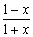)=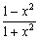，则f(x)的解析式可取为………………………( )
(A)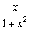
(B)－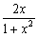
(C)
(D)－
答案
C
第79题(2004年普通高等学校夏季招生考试数学(理工农医类)湖北卷(新课程))
题目
函数f(x)=a^{x}+log_{a}(x+1)在［0，1］上的最大值与最小值之和为a,则a的值为……………………( )
(A)
(B)
(C)2
(D)4
答案
B
第80题(2004年普通高等学校夏季招生考试数学(理工农医类)湖南卷(新课程))
题目
设f^{－1}（x）是函数f（x）=log₂（x+1）的反函数,若［1+f^{－1}A.］［1+f^{－1}B.］=8,则f（a+b）的值为…………………………（ ）
A.1
B.2
C.3
D.log₂3
答案
B
第81题(2004年普通高等学校夏季招生考试数学(理工农医类)湖南卷(新课程))
题目
设函数f（x）=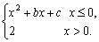若f（－4）=f（0）,f（－2）=－2,则关于x的方程f（x）=x的解的个数为………………………………………（ ）
A.1
B.2
C.3
D.4
答案
C
第82题(2004年普通高等学校夏季招生考试数学(理工农医类)湖南卷(新课程))
题目
农民收入由工资性收入和其他收入两部分构成.2003年某地区农民人均收入为3150元（其中工资性收入为1800元，其他收入为1350元），预计该地区自2004年起的5年内，农民的工资性收入将以每年6％的年增长率增长，其他收入每年增加160元.根据以上数据，2008年该地区农民人均收入介于……（ ）
A.4200元——4400元
B.4400元——4600元
C.4600元——4800元
D.4800元——5000元
答案
B
第83题(2004年普通高等学校夏季招生考试数学(理工农医类)重庆卷(新课程))
题目
函数y=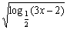的定义域是………………………………( )
(A)［1,+∞)
(B)(,+∞)
(C)［,1］
(D)(,1］
答案
D
第84题(2004年普通高等学校夏季招生考试数学(理工农医类)重庆卷(新课程))
题目
一元二次方程ax²+2x+1=0(a≠0)有一个正根和一个负根的充分不必要条件是…………………………………………………………( )
(A)a＜0
(B)a＞0
(C)a＜－1
(D)a＞1
答案
C
第85题(2003年普通高等学校夏季招生考试数学(理工农医类)全国卷(新课程))
题目
设函数f（x）=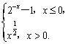若f（x₀）>1，则x₀的取值范围是…（ ）
A.（－1，1）
B.（－1，+∞）
C.（－∞，－2）∪（0，+∞）
D.（－∞，－1）∪（1，+∞）
答案
D
第86题(2003年普通高等学校夏季招生考试数学(理工农医类)全国卷(新课程))
题目
函数y=ln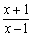，x∈（1，+∞）的反函数为………………………（ ）
A.y=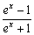，x∈（0，+∞）
B.y=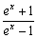，x∈（0，+∞）
C.y=，x∈（－∞，0）
D.y=，x∈（－∞，0）
答案
B
第87题(2003年普通高等学校夏季招生考试数学(理工农医类)全国卷(旧课程))
题目
设函数f（x）=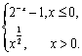 若f（x₀）>1，则x₀的取值范围是………………………（ ）
A.（－1，1）
B.（－1，＋∞）
C.（－∞，－2）∪（0，＋∞）
D.（－∞，－1）∪（1，＋∞）
答案
D
第88题(2003年普通高等学校夏季招生考试数学(理工农医类)北京卷(旧课程))
题目
设y₁=4^{0.9}，y₂=8^{0.48}，y₃=（）^{－1.5}，则……………………………………（ ）
A. y₃＞y₁＞y₂
B.y₂＞y₁＞y₃
C. y₁＞y₂＞y₃
D.y₁＞y₃＞y₂
答案
D

第89题(2003年普通高等学校夏季招生考试数学(理工农医类)上海卷)
题目
16.f（x）是定义在区间［－c,c］上的奇函数，其图象如图所示.
令g（x）=af（x）+b,则下列关于函数g（x）的叙述正确的是……………………（ ）
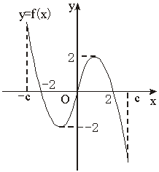
A.若a<0,则函数g（x）的图象关于原点对称
B.若a=－1,－2<b<0,则方程g（x）=0有大于2的实根
C.若a≠0,b=2,则方程g（x）=0有两个实根
D.若a≥1,b<2,则方程g（x）=0有三个实根
答案
B
第90题(2003年普通高等学校夏季招生考试数学(文理合卷)辽宁卷(新课程))
题目
与曲线y=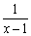关于原点对称的曲线为…………………………（ ）
A.y=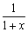
B.y=－
C.y=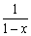
D.y=－
答案
A
第91题(2003年普通高等学校夏季招生考试数学(文理合卷)辽宁卷(新课程))
题目
设函数f（x）=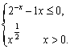若f （x₀） >1，则x₀的取值范围是……（ ）
A.（－1，1）
B.（－1，+）
C.（－，－2）∪（0，＋）
D.（－，－1）∪（1，＋）
答案
D
第92题(2003年普通高等学校夏季招生考试数学(文理合卷)辽宁卷(新课程))
题目
函数y=ln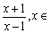（1，+）的反函数为…………………………（ ）
A.y=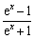，x（0，+）
B.y=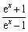，x（0，+）
C. y=，x（－，0）
D.y=，x（－，0）
答案
B
第93题(2003年普通高等学校夏季招生考试数学(文理合卷)江苏卷(新课程))
题目
设函数f(x)=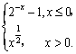若f(x₀)>1，则x₀的取值范围是…………（ ）
A.（－1,1）
B.（－1，＋∞）
C.（－∞，－2）（0，＋∞）
D.（－∞，－1）（1，＋∞）
答案
D
第94题(2003年普通高等学校夏季招生考试数学(文理合卷)江苏卷(新课程))
题目
函数y=ln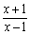，x∈（1，＋∞）的反函数为……………………………（ ）
A.y=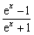，x∈（0，＋∞）
B. y=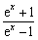，x∈（0，＋∞）
C. y=，x∈（－∞，0）
D. y=，x∈（－∞，0）
答案
B
第95题(2003年普通高等学校春季招生考试数学(理工农医类)北京卷(旧课程))
题目
若f（x）＝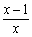，则方程f（4x）＝x的根是……………………………（ ）
A.
B.
C.2
D.－2
答案
A
第96题(2003年普通高等学校春季招生考试数学(理工农医类)北京卷(旧课程))
题目
函数f（x）＝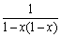的最大值是………（ ）
A.
B.
C.
D.
答案
D
第97题(2003年普通高等学校春季招生考试数学(文理合卷)上海卷)
题目
关于函数f(x)＝sin²x－()^{|x|}+，有下面四个结论，：
（1）f(x)是奇函数. （2）当x＞2003时，f(x)＞恒成立.
（3）f(x)的最大值是. （4）f(x)的最小值是－.
其中正确结论的个数为………………………………………………（ ）
A.1.
B.2.
C.3.
D.4.
答案
A
第98题(2002年普通高等学校夏季招生考试数学(理工农医类)全国卷(旧课程))
题目
函数y＝x²＋bx＋c（x∈［0，＋∞））是单调函数的充要条件是（ ）
（A）b≥0
（B） b≤0
（C） b＞0
（D） b＜0
答案
A
第99题(2002年普通高等学校夏季招生考试数学(理工农医类)全国卷(旧课程))
题目
函数y＝1－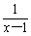的图象是……………………………………（ ）
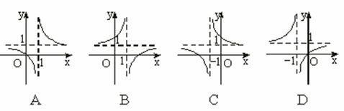
答案
B
第100题(2002年普通高等学校夏季招生考试数学(理工农医类)全国卷(旧课程))
题目
据2002年3月5日九届人大五次会议《政府工作报告》：“2001年国内生产总值达到95933亿元，比上年增长7.3％.”如果“十·五”期间（2001年～2005年）每年的国内生产总值都按此年增长率增长，那么到“十·五”末我国国内年生产总值约为…………………（ ）
（A）115 000亿元
（B）120 000亿元
（C）127 000亿元
（D）135 000亿元
答案
C
第101题(2002年普通高等学校夏季招生考试数学(理工农医类)天津、山西、江西卷(新课程))
题目
函数y＝x²＋bx＋c（x∈［0，＋∞））是单调函数的充要条件是（ ）
（A）b≥0
（B）b≤0
（C）b＞0
（D）b＜0
答案
A
第102题(2002年普通高等学校夏季招生考试数学(理工农医类)天津、山西、江西卷(新课程))
题目
已知0＜x＜y＜a＜1，则有………………………………………（ ）
（A）log_{a}（xy）＜0
（B）0＜log_{a}（xy）＜1
（C）1＜log_{a}（xy）＜2
（D）log_{a}（xy）＞2
答案
D
第103题(2002年普通高等学校夏季招生考试数学(理工农医类)天津、山西、江西卷(新课程))
题目
据2002年3月5日九届人大五次会议《政府工作报告》：“2001年国内生产总值达到95933亿元，比上年增长7.3％.”如果“十·五”期间（2001年～2005年）每年的国内生产总值都按此年增长率增长，那么
到“十·五”末我国国内年生产总值约为………………（ ）
（A）115000亿元
（B）120000亿元
（C）127000亿元
（D）135000亿元
答案
C
第104题(2002年普通高等学校夏季招生考试数学(理工农医类)北京卷(旧课程))
题目
下列四个函数中，以π为最小正周期，且在区间（，π）上为减函数的是…………………（ ）
（A）y=cos²x
（B）y=2|sinx|
（C）y=（）cosx
（D）y=－cotx
答案
B
第105题(2002年普通高等学校夏季招生考试数学(理工农医类)北京卷(旧课程))
题目
已知f（x）是定义在（－3，3）上的奇函数，当0＜x＜3时，f（x）的图象如图所示，那么不等式f（x）cosx＜0的解集是………（ ）
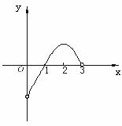
（A）（－3，－）∪（0，1）∪（，3）
（B）（－，－1）∪（0，1）∪（，3）
（C）（－3，－1）∪（0，1）∪（1，3）
（D）（－3，－）∪（0，1）∪（1，3）
答案
B
第106题(2002年普通高等学校夏季招生考试数学(理工农医类)北京卷(旧课程))
题目
如图所示，f_{i}（x）（i=1，2，3，4）是定义在［0，1］上的四个函数，其中满足性质：“对［0，1］中任意的x₁和x₂，任意λ∈［0，1］，f［λx₁+（1－λ）x₂］≤λf（x₁）+（1－λ）f（x₂）恒成立”的只有…（ ）
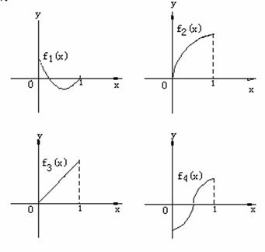
（A）f₁（x），f₃（x）
（B）f₂（x）
（C）f₂（x），f₃（x）
（D）f₄（x）
答案
A
第107题(2002年普通高等学校夏季招生考试数学(文理合卷)江苏河南卷(旧课程))
题目
函数f（x）=x|x+a|+b是奇函数的充要条件是
A.ab=0
B.a+b=0
C.a=b
D.a²+b²=0
答案
D
第108题(2002年普通高等学校夏季招生考试数学(文理合卷)江苏河南卷(旧课程))
题目
已知0＜x＜y＜a＜1，则有
A.log_{a}（xy）＜0
B.0＜log_{a}（xy）＜1
C.1＜log_{a}（xy）＜2
D.log_{a}（xy）＞2
答案
D
第109题(2002年普通高等学校夏季招生考试数学(文理合卷)江苏河南卷(旧课程))
题目
函数y=1－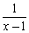
A.在（－1，+∞）内单调递增
B.在（－1，+∞）内单调递减
C.在（1，+∞）内单调递增
D.在（1，+∞）内单调递减
答案
C
第110题(2002年普通高等学校夏季招生考试数学(文理合卷)江苏河南卷(旧课程))
题目
据2002年3月5日九届人大五次会议《政府工作报告》：“2001年国内生产总值达到95933亿元，比上年增长7.3%.”如果“十·五”期间（2001年～2005年）每年的国内生产总值都按此年增长率增长，那么到“十·五”末我国国内年生产总值约为
A.115000亿元
B.120000亿元
C.127000亿元
D.135000亿元
答案
C

第111题(2002年普通高等学校夏季招生考试数学(文理合卷)广东广西卷(旧课程))
题目
函数f（x）=x|x+a|+b是奇函数的充要条件是………………（ ）
A.ab=0
B.a+b=0
C.a=b
D.a²+b²=0
答案
D
第112题(2002年普通高等学校夏季招生考试数学(文理合卷)广东广西卷(旧课程))
题目
已知0＜x＜y＜a＜1，则有…………………………………（ ）

A.log_{a}（xy）＜0

B.0＜log_{a}（xy）＜1

C.1＜log_{a}（xy）＜2

D.log_{a}（xy）＞2
答案
D
第113题(2002年普通高等学校夏季招生考试数学(文理合卷)广东广西卷(旧课程))
题目
函数y=1－…………………………（ ）
A.在（－1，+∞）内单调递增
B.在（－1，+∞）内单调递减
C.在（1，+∞）内单调递增
D.在（1，+∞）内单调递减
答案
C
第114题(2002年普通高等学校夏季招生考试数学(文理合卷)广东广西卷(旧课程))
题目
10.极坐标方程ρ=cosθ与ρcosθ=的图形是…………………（ ）
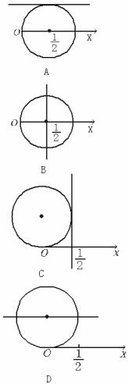
答案
B
第115题(2002年普通高等学校夏季招生考试数学(文理合卷)广东广西卷(旧课程))
题目
据2002年3月5日九届人大五次会议《政府工作报告》：“2001年国内 生产总值达到95933亿元，比上年增长7.3%.”如果“十·五”期间（2001年～2005年）每年的国内生产总值都按此年增长率增长，那么到“十·五” 末我国国内年生产总值约为………………………（ ）
A.115 000亿元
B.120 000亿元
C.127 000亿元
D.135 000亿元
答案
C
第116题(2002年普通高等学校夏季招生考试数学(理工农医类)上海卷)
题目
函数y＝x＋sin|x|，x∈［－π，π］的大致图象是……………（ ）
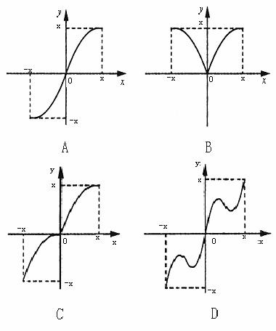
答案
C
第117题(2002年普通高等学校春季招生考试数学(文理合卷)上海卷)
题目
设a＞0，a≠1，函数y=log_{a}x的反函数和y=log_{a}的反函数的图象关于…………………（ ）
A.x轴对称
B.y轴对称
C.y=x对称
D.原点对称
答案
B
第118题(2001年普通高等学校夏季招生考试数学(理工农医类)全国卷(旧课程))
题目
若定义在区间(－1,0)内的函数f(x)=log_{2a}(x+1)满足f(x)>0，则a的取值范围是……………（ ）
A.(0，)
B.(0,]
C.(,+∞)
D.(0，＋∞)
答案
A
第119题(2001年普通高等学校夏季招生考试数学(理工农医类)全国卷(旧课程))
题目
设f(x)、g(x)都是单调函数，有如下四个命题：
①若f(x)单调递增，g(x)单调递增，则f(x)－g(x)单调递增；
②若f(x)单调递增，g(x)单调递减，则f(x)－g(x)单调递增；
③若f(x)单调递减，g(x)单调递增，则f(x)－g(x)单调递减；
④若f(x)单调递减，g(x)单调递减，则f(x)－g(x)单调递减；
其中，正确的命题是………………………………………………（ ）
A.①③
B.①④
C.②③
D.②④
答案
C
第120题(2001年普通高等学校夏季招生考试数学(理工农医类)全国卷(旧课程))
题目
如图，小圆圈表示网络的结点，结点之间的连线表示它们有网线相联.连线标注的数字表示该段网线单位时间内可以通过的最大信息量. 现从结点A向结点B传递信息，信息可以分开沿不同的路线同时传递.则单位时间内传递的最大信息量为…………………………………（ ）
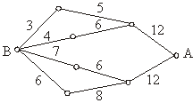
A.26
B.24
C.20
D.19
答案
D
第121题(2001年普通高等学校夏季招生考试数学(理工农医类)天津卷(新课程))
题目
若定义在区间(－1,0)内的函数f(x)=log_{2a}(x+1)满足f(x)>0,则a的取值范围是………………( )
A.[0，]
B.[0,]
C.[,+∞)
D.[0，＋∞)
答案
A
第122题(2001年普通高等学校夏季招生考试数学(理工农医类)天津卷(新课程))
题目
如图，小圆圈表示网络的结点，结点之间的连线表示它们有网线相联.连线标注的数字表示该段网线单位时间内可以通过的最大信息量. 现从结点A向结点B传递信息，信息可以分开沿不同的路线同时传递.则单位时间内传递的最大信息量是………………………………( )
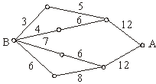
A.26
B.24
C.20
D.19
答案
D
第123题(2001年普通高等学校夏季招生考试数学(文理合卷)广东、河南卷(旧课程))
题目
若定义在区间(－1,0)内的函数f(x)=log_{2a}(x+1)满足f(x)>0,则a的取值范围是………………（ ）
A.(0，)
B.(0，］
C.(，＋)
D.(0，＋)
答案
A
第124题(2001年普通高等学校夏季招生考试数学(文理合卷)广东、河南卷(旧课程))
题目
函数y=2^{－x}+1(x>0)的反函数是…………………………………（ ）
A. y=log₂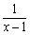，x∈(1,2)
B.y=－log₂，x∈(1,2)
C.y=log₂，x∈(1,2)
D.y=－log₂，x∈(1,2)
答案
A
第125题(2001年普通高等学校夏季招生考试数学(文理合卷)广东、河南卷(旧课程))
题目
设f(x)、g(x)都是单调函数，有如下四个命题：
①若f(x)单调递增，g(x)单调递增，则f(x)－g(x)单调递增；
②若f(x)单调递增，g(x)单调递减，则f(x)－g(x)单调递增；
③若f(x)单调递减，g(x)单调递增，则f(x)－g(x)单调递减；
④若f(x)单调递减，g(x)单调递减，则f(x)－g(x)单调递减.
其中，正确的命题是………………………………………………（ ）
A.①③
B.①④
C.②③
D.②④
答案
C
第126题(2001年普通高等学校夏季招生考试数学(文理合卷)广东、河南卷(旧课程))
题目
如图，小圆圈表示网络的结点，结点之间的连线表示它们有网线相联.连线标注的数字表示该段网线单位时间内可以通过的最大信息量. 现从结点A向结点B传递信息，信息可以分开沿不同的路线同时传递.则单位时间内传递的最大信息量为…………………………………（ ）
A.26
B.24
C.20
D.19
答案
D
第127题(2001年普通高等学校夏季招生考试数学(理工农医类)上海卷)
题目
用计算器验算函数y=(x>1)的若干个值，可以猜想下列命题中的真命题只能是………………( )
A.y=在[1，+∞)上是单调减函数
B. y=，x[1， +∞)的值域为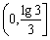
C. y=， x[1， +∞)有最小值
D.=0，nN
答案
D
第128题(2001年普通高等学校春季招生考试数学(理工农医类)京皖蒙卷(旧课程))
题目
函数对于任意的实数都有
（A）
（B）
（C）
（D）
答案
C
第129题(2001年普通高等学校春季招生考试数学(理工农医类)京皖蒙卷(旧课程))
题目
函数的反函数是
（A）
（B）
（C）
（D）
答案
C
第130题(2001年普通高等学校春季招生考试数学(理工农医类)京皖蒙卷(旧课程))
题目
已知，那么等于
（A）
（B）8
（C）18
（D）
答案
D
第131题(2001年普通高等学校春季招生考试数学(理工农医类)京皖蒙卷(旧课程))
题目
根据市场调查结果，预测某种家用商品从年初开始的个月内累积的需求量（万件）近似地满足
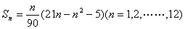
按此预测，在本年度内，需求量超过1.5万件的月份是
（A）5月、6月
（B）6月、7月
（C）7月、8月
（D）8月、9月
答案
C
第132题(2000年普通高等学校夏季招生考试数学(理工农医类)全国卷(旧课程))
题目
函数y=－xcosx的部分图象是……………………（ ）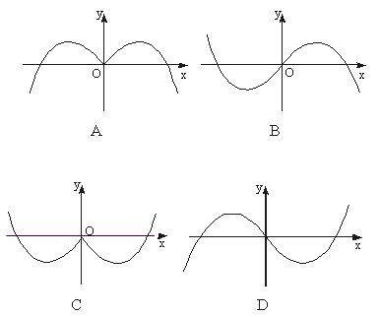
答案
D

第133题(2000年普通高等学校夏季招生考试数学(理工农医类)全国卷(旧课程))
题目
《中华人民共和国个人所得税法》规定，公民全月工资、薪金所得不超过800元的部分不必纳税，超过800元的部分为全月应纳税所得额，此项税款按下表分段累进计算：
全月应纳税所得额 | 税 率
不超过500元的部分 | 5%
超过500元至2000元的部分 | 10%
超过2000元至5000元的部分 | 15%
…… | …
某人一月份应交纳此项税款26.78元，则他的当月工资、薪金所得介于…………（ ）
A.800～900元
B.900～1200元
C.1200～1500元
D.1500～2800元
答案
C
第134题(2000年普通高等学校夏季招生考试数学(理工农医类)天津、江西卷(新课程))
题目
设集合A和B都是坐标平面上的点集｛（x，y）｜x∈R，y∈R｝，映射f：A→B把集合A中的元素（x，y）映射成集合B中的元素（x+y，x－y），则在映射f下，象（2，1）的原象是……………（ ）
A.（3，1）
B.（，）
C.（，－）
D.（1，3）
答案
B
解：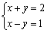 解得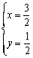 ∴选B
第135题(2000年普通高等学校夏季招生考试数学(理工农医类)天津、江西卷(新课程))
题目
函数y=－xcosx的部分图象是…………………………………（ ）
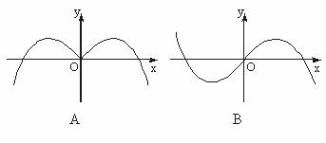
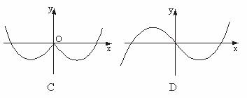
答案
D
解：令U＝－x，V=cosx
∵U=－x是奇函数，V=cosx是偶函数，
∴y=－xcosx是奇函数，其图象关于原点对称.
∴排去A和C.
又当x∈［0，］时，y=－xcosx<0，其图象在x轴的下方.
∴选D.
第136题(2000年普通高等学校夏季招生考试数学(理工农医类)天津、江西卷(新课程))
题目
《中华人民共和国个人所得税法》规定，公民全月工资、薪金所得不超过800元的部分不必纳税，超过800元的部分为全月应纳税所得额，此项税款按下表分段累进计算：
全月应纳税所得额 | 税率
不超过500元的部分 | 5%
超过500元至2000元的部分 | 10%
超过2000元至5000元的部分 | 15%
…… | …
某人一月份应交纳此项税款26.78元，则他的当月工资、薪金所得介于………………（ ）
A.800～900元
B.900～1200元
C.1200～1500元
D.1500～2800元
答案
C
解：1档最高纳税额为25.00元，最高工资1300元；2档最高纳税额175.00元，最高工资2800元.某人一月份交纳此项税款26.78元，超过了1档最高纳税额，因此他属于2档纳税对象.其2档纳税金为26.78－25.00＝1.78元，其2档纳税的工资为1.78÷10%＝17.80元，
∴该同志工资为：800+500+17.80＝1317.80元.而1200＜1317.80＜1500，
∴选C
第137题(2000年普通高等学校夏季招生考试数学(文理合卷)广东卷(旧课程))
题目
《中华人民共和国个人所得税法》规定，公民全月工资、薪金所得不超过800元的部分不必纳税，超过800元的部分为全月应纳税所得额，此项税款按下表分段累进计算：
全月应纳税所得额 | 税率
不超过500元的部分 | 5%
超过500元至2000元的部分 | 10%
超过2000元至5000元的部分 | 15%
… | …
某人一月份应交纳此项税款26.78元，则他的当月工资、薪金所得介于
（A）800——900元
（B）900——1200元
（C）1200——1500元
（D）1500——2800元
答案
C
第138题(2000年普通高等学校春季招生考试数学(理工农医类)京皖卷(旧课程))
题目
函数y=lg|x|…………（ ）
A.是偶函数，在区间（－∞，0]上单调递增
B.是偶函数，在区间（－∞，0]上单调递减
C.是奇函数，在区间[0，+∞）上单调递增
D.是奇函数，在区间[0，+∞）上单调递减
答案
B
第139题(1999年普通高等学校夏季招生考试数学(理工农医类)全国卷)
题目
若函数y＝f（x）的反函数是y＝g（x），f（a）＝b，ab≠0，则g(b)等于( )
A. a B. a^{－1} C. 6 D. b^{－1}
答案
A
第140题(1998年普通高等学校夏季招生考试数学(理工农医类)全国卷)
题目
函数f(x)=（x≠0）的反函数f^{－1}（x）＝( )

A. x(x≠0） B. （x≠0）

C. －x（x≠0） D. －（x≠0）
答案
B
第141题(1998年普通高等学校夏季招生考试数学(理工农医类)上海卷)
题目
若0＜a＜1，则函数y＝log_{a}（x＋5）的图象不经过( )
A. 第一象限 B. 第二象限
C. 第三象限 D. 第四象限
答案
A
第142题(1997年普通高等学校夏季招生考试数学(理工农医类)全国卷)
题目
将y＝2^{x}的图象( )
A. 先向左平行移动1个单位
B. 先向右平行移动1个单位
C. 先向上平行移动1个单位
D. 先向下平行移动1个单位
再作关于直线y=x对称的图象，可得到函数y＝log₂（x＋1）的图象.
答案
D
第143题(1997年普通高等学校夏季招生考试数学(理工农医类)全国卷)
题目
定义在区间(－∞，＋∞)的奇函数f(x)为增函数，偶函数g(x)在区间［0，＋∞)的图象与f(x)的图象重合，设a＞b＞0，给出下列不等式
①f(b)-f(-a)＞g(a)-g(-b)
②f(b)-f(-a)＜g(a)-g(-b)
③f(a)-f(-b)＞g(b)-g(-a)
④f(a)-f(-b)＜g(b)-g(-a)
其中成立的是( )
A. ①与④ B. ②与③
C. ①与③ D. ②与④
答案
C
第144题(1997年普通高等学校夏季招生考试数学(理工农医类)上海卷)
题目
三个数6^{0.7}，0.7⁶，log_{0.7}⁶的大小顺序是( )

A. 0.7⁶＜log_{0.7}6＜6^{0.7}

B. 0.7⁶＜6^{0.7}＜log_{0.7}6

C. log_{0.7}6＜6^{0.7}＜0.7⁶

D. log_{0.7}6＜0.7⁶＜6^{0.7}
答案
D

